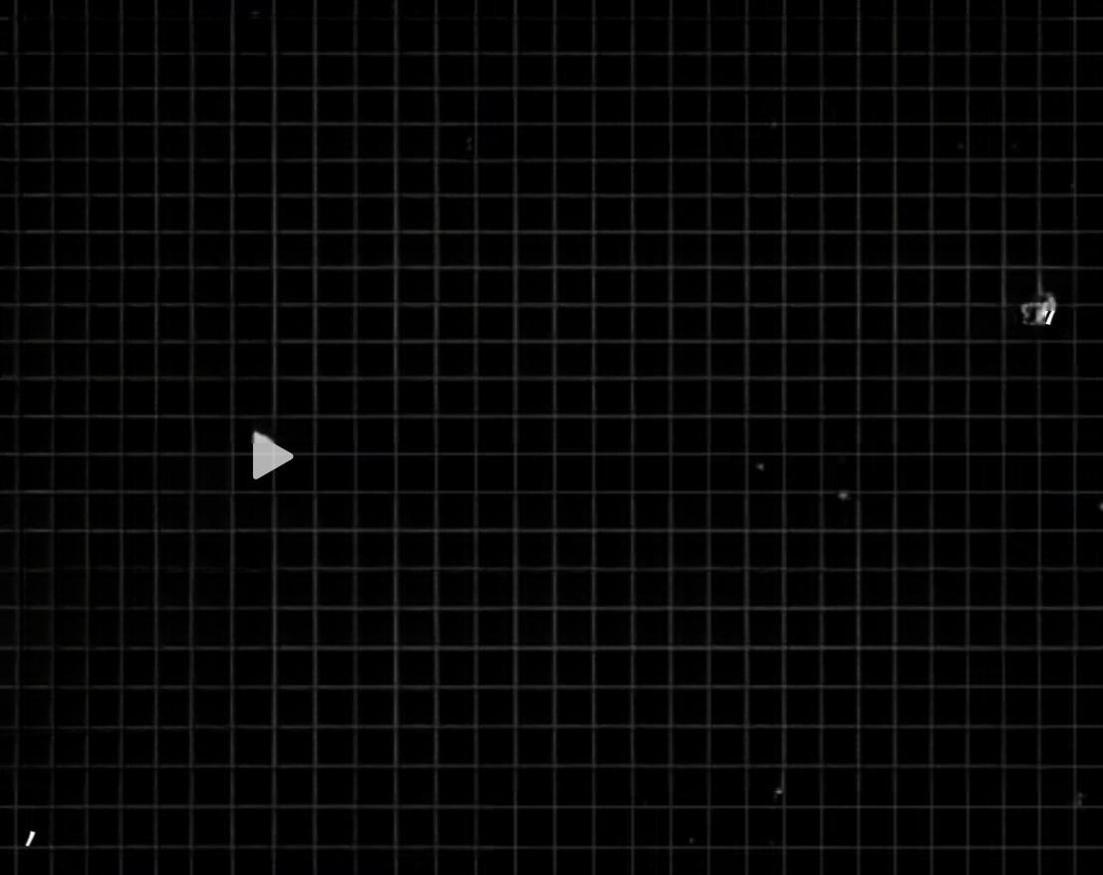
主体为复古黄纸符篆原型，浅棕底色，外围是暗纹波浪边 框(像老板巡视的影子)
拟人化菩萨，身披“隐形衣”(半透明袈裟), 左手按键盘
(屏幕显示“工作文档”,实则藏着游戏界面),右手拿手 机(调至静音震动),脚踩“静音拖鞋”,背后佛光变成
老板来了”警报灯(但处于熄灭状态),表情淡定如“一切 尽在掌握”
中央用狂草写着“摸鱼不被抓”,顶部重复英文 “BOSS
AWAY”, 中 间“SAFE FISHING",两侧竖排英文“带薪拉屎
· 准时下班”,底部英文“Work less,earn same”
国潮打工人场景，融合符篆纹理、“摸鱼认证”篆刻印章， 水墨风与卡通线条结合

